# 修改workspace编码为UTF-8

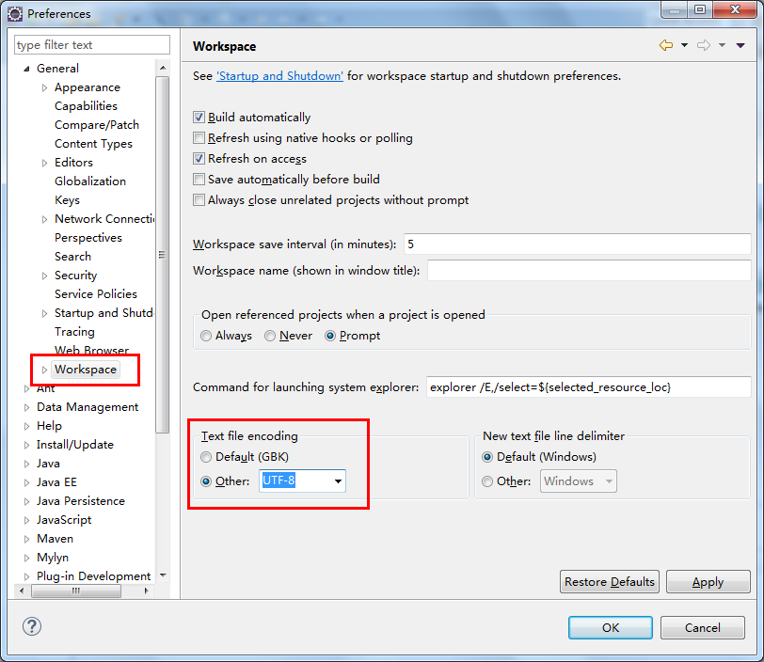

## 修改jsp编码为UTF-8

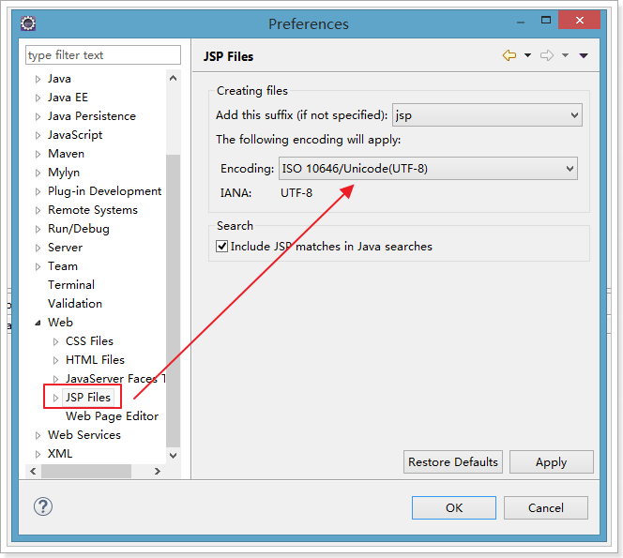

# 修改字体

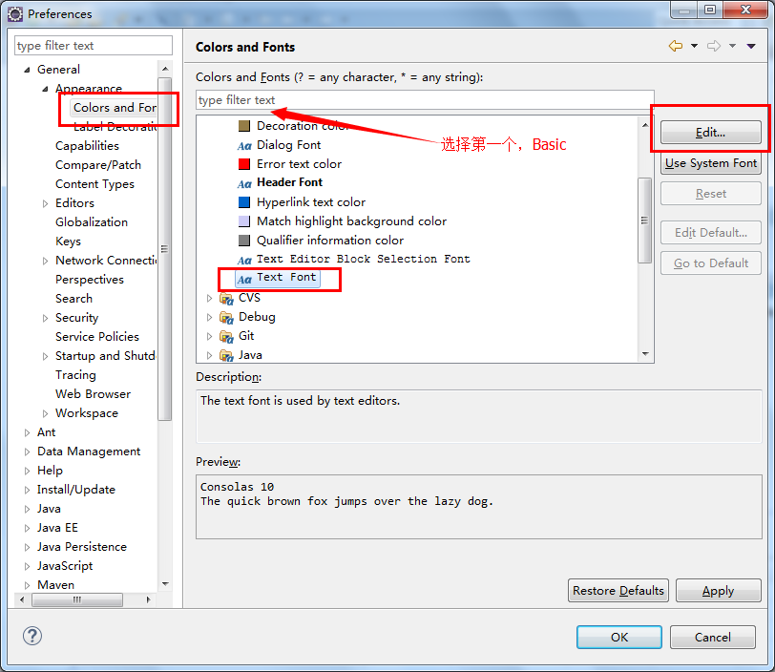

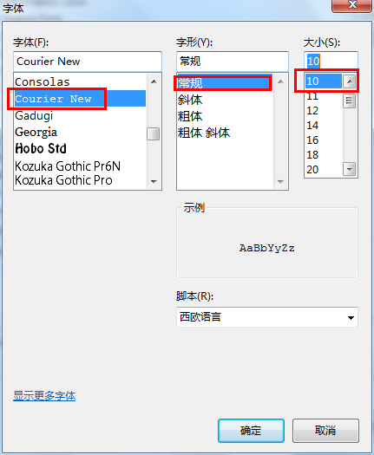

# 添加系统中的JDK

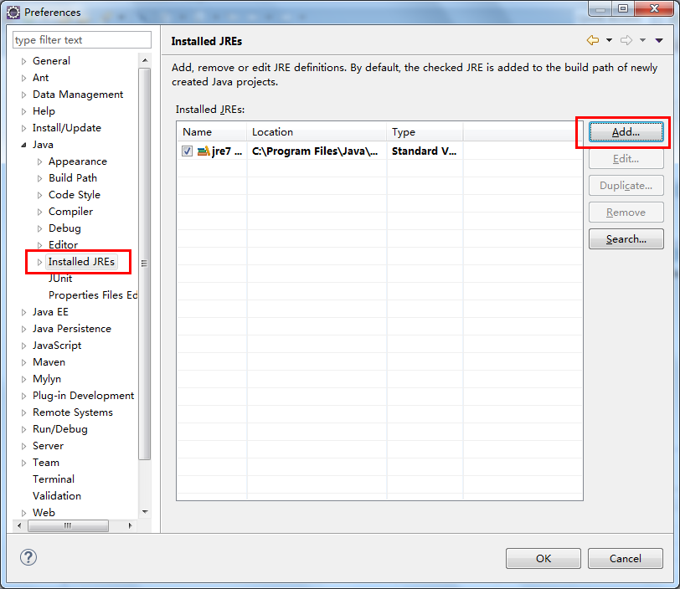

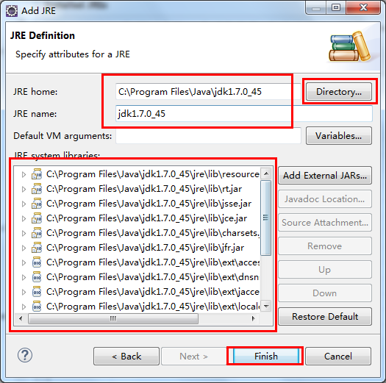

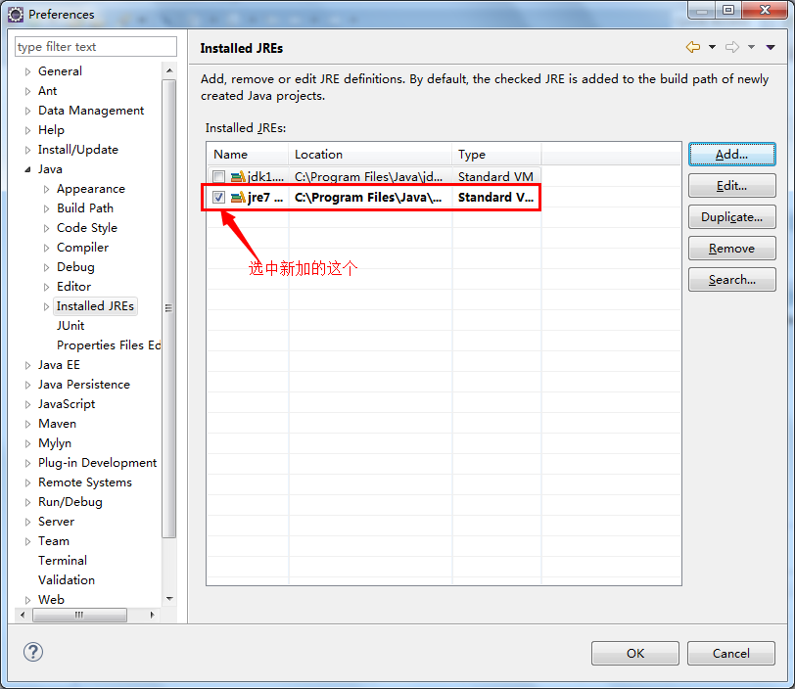

# 导入formatter模板

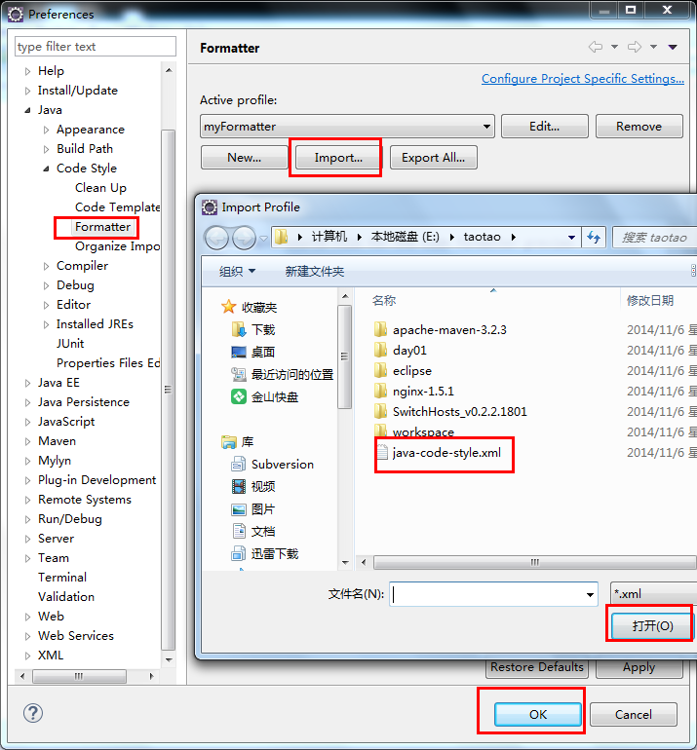

# 修改maven配置文件

打开文件：

apache-maven-3.2.3\conf\settings.xml

## 修改本地仓库路径

<localRepository>D:\repository</localRepository>

**注意：为了环境统一，建议使用新的本地仓库地址。**

## 增加内网镜像服务

<mirror>

<id>nexus</id>

<mirrorOf>*</mirrorOf>

<name>Human Readable Name for this Mirror.</name>

<url>http://maven.taotao.com:8081/nexus/content/groups/public/</url>

</mirror>

## deploy账号

<server>

<id>nexus</id>

<username>deployment</username>

<password>deployment123</password>

</server>

## 配置host

在host文件中加添加（注意IP要修改正确）：

C:\Windows\System32\drivers\etc\hosts

192.168.0.47 maven.taotao.com

# 在Eclipse中配置Maven

## 添加本地安装的maven

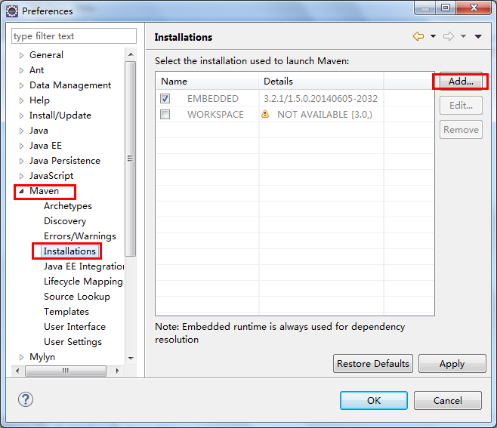

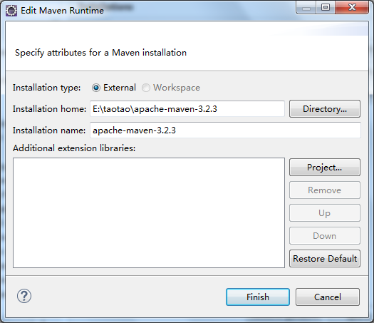

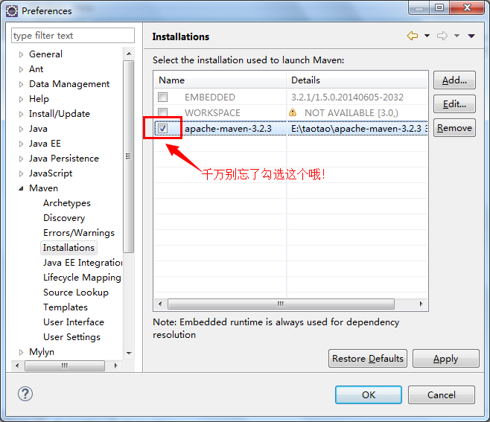

## 设置setting文件

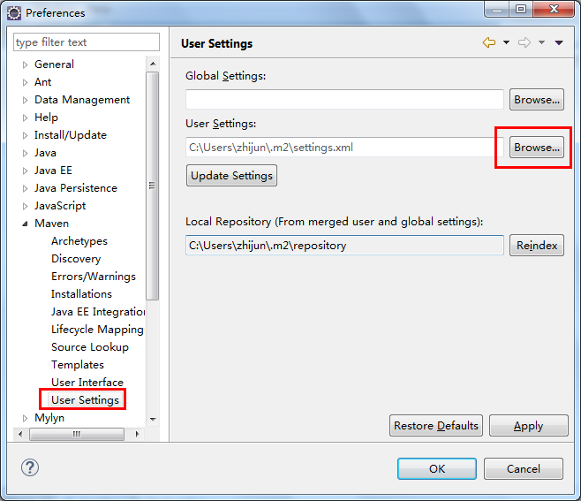

选择资料包中的maven，并且注意本地仓库地址是否正确。

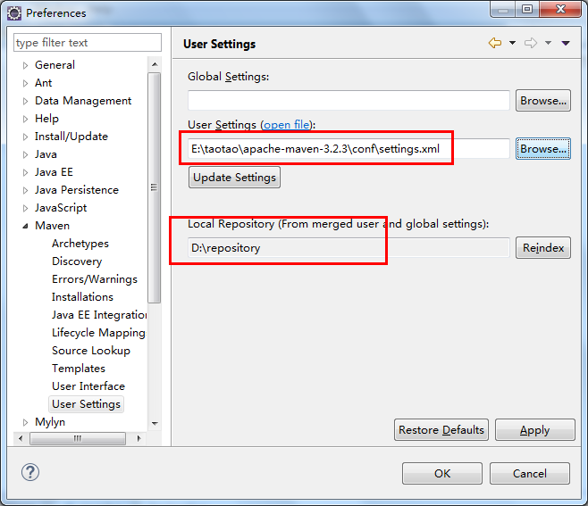

# 创建SVN资源地址

## 打开SVN工作窗口

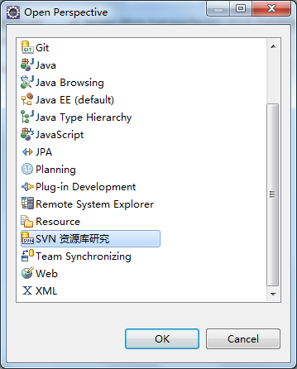

## 添加SVN资源地址

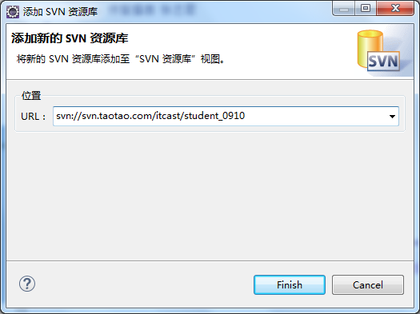

输入用户名密码：

用户名：姓名的拼音，名.姓，例如，张三，用户名为，san.zhang

密码：初始密码为：123456

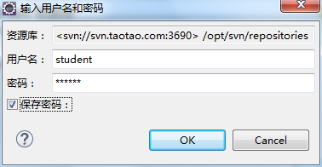

**在本地host文件中添加：**

192.168.0.47 svn.taotao.com